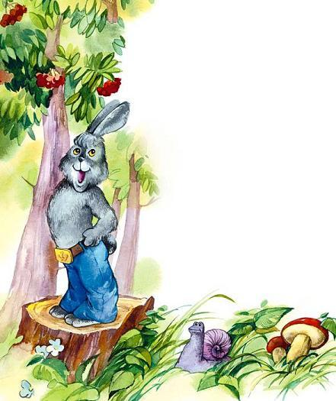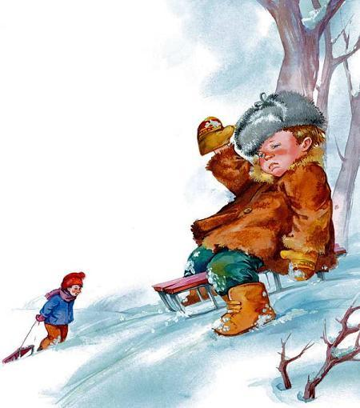
Жил-был заяц. Шерсть пушистая, уши длинные. Заяц как заяц. Да такой хвастунишка, что во всём лесу другого такого не сыскать. Играют зайчишки на поляне, прыгают через пенёк.– Это что! – кричал заяц. – Я могу через сосну перепрыгнуть!Играют в шишки – кто выше подбросит.А заяц опять:– Это что! Я на самую тучу закину!Смеются над ним зайцы:– Хвастунишка!Пришёл как-то в лес охотник, убил хва стливого зайца и сделал из его шкурки шапку. Надел сынишка охотника эту шапку и давай ни с того ни с сего перед ребятами похваляться:– Я лучше самой учительницы всё знаю! Мне любая задача нипочём!– Хвастунишка! – говорят ему ребята.Пришёл мальчик в школу, снял шапку и сам удивляется:– С чего это я, право, расхвастался?А вечером пошёл он с ребятами с горки кататься, надел шапку и опять давай хвастать:– Я сейчас с горки скачусь прямо на тот берег озера!Перевернулись на горе его санки, слетела с головы мальчика шапка и закатилась в сугроб. Не нашёл её мальчик. Так без шапки и домой вернулся. А шапка осталась лежать в сугробе.Пошли как-то девочки хворост собирать. Идут, меж собой сговариваются друг от дружки не отставать.Вдруг видит одна девочка – лежит на снегу белая пушистая шапка.Подняла она её, надела на голову да как задерёт кверху нос!– Что мне с вами ходить! Я сама больше вас всех хворосту соберу и скорей дома буду!– Ну и ступай одна, – говорят подружки. – Экая хвастунишка!Обиделись и ушли.
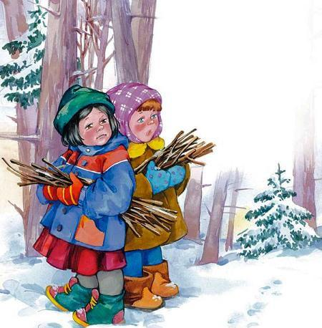
– Без вас обойдусь! – кричит им вслед девочка. – Одна целый воз притащу!Сняла шапку – снег отряхнуть, оглянулась вокруг и ахнула:– Что я в лесу одна делать буду? Мне и дороги не найти, и хворосту не собрать одной!Бросила она шапку и пустилась подружек догонять. Осталась заячья шапка под кустом лежать. Да недолго пролежала она там. Кто мимо шёл, тот и нашёл. Кто увидал, тот и поднял.Посмотрите вокруг, ребятки, нет ли на ком из вас заячьей шапки?
